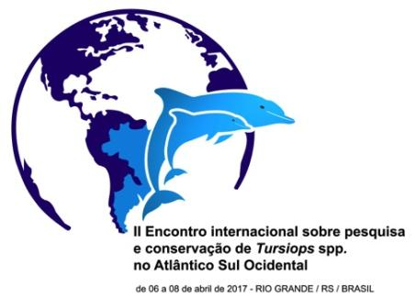

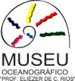

CIENTISTAS DISCUTIRÃO A SOBRE OS AVANÇOS NA PESQUISA E CONSERVAÇÃO DO BOTO NA COSTA ATLÂNTICA DA AMÉRICA DO SUL

Entre os dias 6 e 8 de abril Rio Grande será sede do “II Workshop Internacional para Pesquisa e Conservação do Boto no Atlântico Sul Ocidental” – uma iniciativa conjunta do Museu Oceanográfico e do Laboratório de Ecologia e Conservação da Megafauna Marinha (Ecomega-IO) da Universidade Federal do Rio Grande-FURG, Yaqu Pacha (organização não-governamental da Alemanha) e KAOSA (ONG sediada em Rio Grande). Durante o evento - que reunirá 60 pesquisadores de diversas partes do mundo, incluindo Brasil, Uruguai, Argentina, Canada, Estados Unidos e África do Sul – será discutido as principais ameaças a conservação do boto (Tursiops truncatus) ao longo da costa Atlântica da América do Sul. Um dos objetivos principais desta reunião será discutir a eficácia das políticas públicas na conservação do boto, além de reunir elementos científicos inéditos para tratar sobre a recente proposição de que os botos do sul do Brasil, Uruguai e Argentina compõe uma nova espécie de golfinho.

A aceitação ou não da proposição desta nova espécie está em franco debate em comitês internacionais e exige um ponderação dos pesquisadores Sul Americanos para amparar a discussão. Caso esta proposição seja aceita por tais comitês internacionais, novos rumos serão dados às políticas públicas voltadas à conservação desta nova espécies e seu ecossistema; as águas costeiras do sul do Brasil, Uruguai e Argentina. Ao final desta reunião, um relatório será elaborado para ressaltar os principais avanços sobre os temas discutidos e as discussões e recomendações de pesquisas e ações de conservação prioritárias, conforme definidas pelos pesquisadores. Este relatório será levado para debate em comitês científicos internacionais e entregue aos órgãos ambientais competentes no Brasil.

A reunião acontecerá diariamente no salão de eventos do Hotel Atlântico do Cassino, entre os dias 6 e 8 de abril, das 8:00 as 18:00hs. O evento tem como patrocinadores Yaqu Pacha (Alemanha), Cetacean Society International (Estados Unidos), e a empresa Bianchini SA, além de contar com o apoio logístico da FURG e KAOSA.

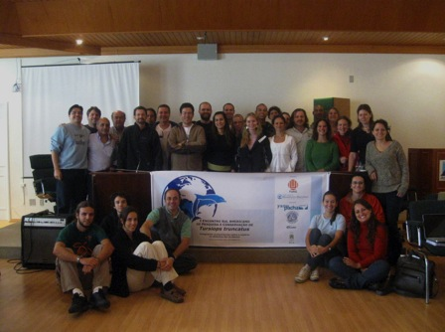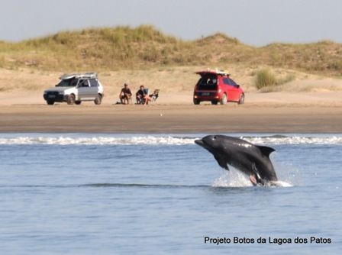

Pesquisadores discutirão, em Rio Grande, medidas para a conservação do boto na costa Atlântica da América do Sul. Primeira reunião aconteceu em 2010, também em Rio Grande.

